附件4

“豫践青春，我是主角”之“豫拍豫美”
光影家乡参与方式说明

1.登录抖音后，点击左上角“a”，然后点击“扫一扫”图标,
打开“扫一扫”功能。

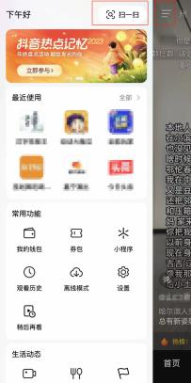

2.使用“扫一扫”功能，扫描下方二维码，直达活动专区。
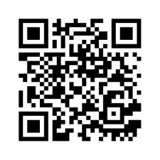
3.首次进入活动页面，请根据提示填写报名信息。（后期用于数据分类统计和评先评优，未报名的用户视为放弃评选权利）。
4.划至底部，点击“去发布”，然后直接拍摄或点击右下角的相册，选择已拍摄好的图片或视频，即可发布图文或短视频等内容，加上关键词#豫践青春我是主角#豫拍豫美，并@河南省教育厅，即可参与活动。
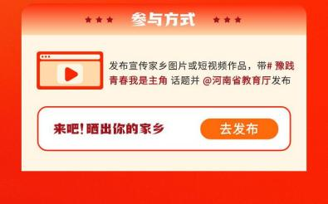

5.后续发布
（1）在抖音搜索“豫践青春我是主角”，然后点击“话题”栏，找到#豫践青春我是主角话题，点击“立即参与”，然后直接拍摄或点击右下角的相册，选择已拍摄好的图片或视频，即可发布图文或短视频等内容，加上关键词#豫践青春我是主角#豫拍豫美，并@河南省教育厅，即可参与活动。
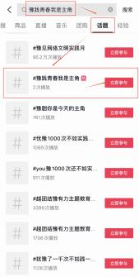

（2）点击抖音最下方的“+”，然后直接拍摄或点击右下角的相册，选择已拍摄好的图片或视频，即可发布图文或短视频等内容，加上关键词#豫践青春我是主角#豫拍豫美，并@河南省教育厅，即可参与活动。

